富源、陆良、麒麟气象局联合开展清明祭英烈

主题纪念活动

翠柏青松伴英烈，清明祭扫寄哀思。4月4日，富源、陆良、麒麟气象局联合开展“白云诉哀思 清明祭英烈”主题纪念日活动。致敬英雄烈士，缅怀革命先烈，弘扬英烈精神，让革命薪火代代传。

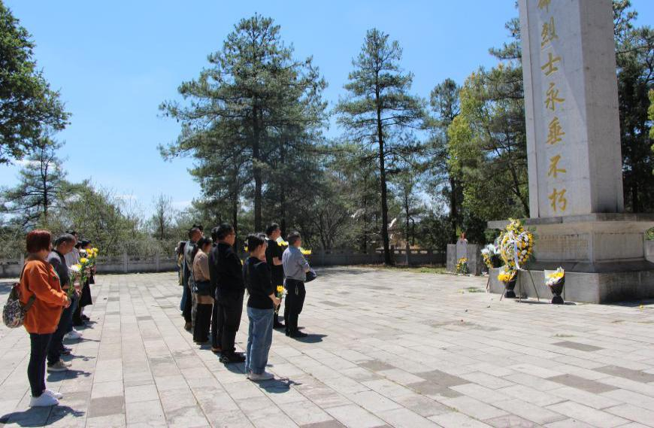上午10时30分,坐落在富源城西北的花果山烈士陵园庄严肃穆，革命烈士纪念碑巍然耸立。由富源气象局牵头，陆良、麒麟气象局共同参与的清明英烈纪念活动在此开展，全体党员、干部依次走到纪念碑前肃然而立，鞠躬致意，敬献鲜花。

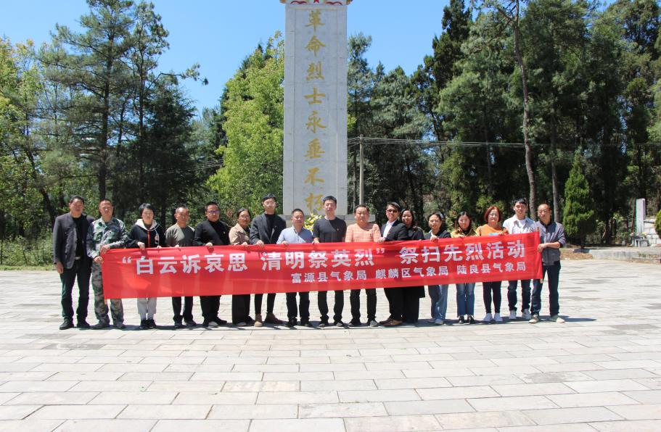通过瞻仰碑文记载的英烈事迹，大家感受到先辈们的“敢为人先、无私奉献”的革命精神，加深了我们的爱国、爱党的信念，增强了每一位干部群众的历史感、责任感，在今后的工作中将用自己的实际行动向革命先烈致敬。